Chequeo Diario para los Estudiantes

Padres: Por favor, completen este breve chequeo cada mañana e informe los resultados de su hijo a las Escuelas Públicas de New Bedford sólo cuando su hijo esté enfermo y se quede en casa.

1º SECCIÓN: Síntomas
Si su hijo presenta alguno de los síntomas a continuación, eso indica una posible enfermedad que puede disminuir la capacidad de aprendizaje de su estudiante y también ponerlo en riesgo de transmitir la enfermedad a otros. Por favor revise si su hijo tiene estos síntomas:

Temperatura de 100.0 grados Fahrenheit o más cuando se toma por vía oral
Dolor de garganta
Nueva tos incontrolada que causa dificultad para respirar (para estudiantes con tos crónica alérgica / asmática, un cambio en su tos desde el inicio)
Diarrea, vómitos o dolor en el abdomen
Nueva aparición de dolor de cabeza intenso, especialmente con fiebre.

2º SECCIÓN: Contacto cercano o posible exposición

Tuvo contacto cercano (a menos de 6 pies de distancia y durante al menos 15 minutos) con una persona con COVID-19 confirmado
Viajó o vivió en un área donde el departamento de salud local, tribal, territorial o estatal informa un gran número de casos de COVID-19, como se describe en el Marco Comunitario de Mitigación
Vive en áreas de alta transmisión comunitaria (como se describe en el Marco Comunitario de Mitigación) mientras la escuela permanece abierta
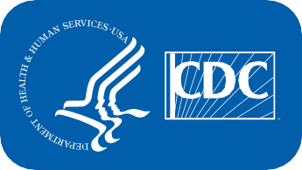 cdc.gov/coronavirus
CS 318258-B 07/28/2020

